Republica Moldova  Raionul Orhei  Consiliul sătesc  Isacova | 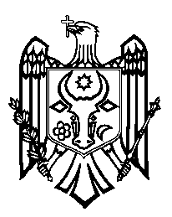 | Республика Молдова  Орхейский район  Исаковский  сельский Совет
s.Isacova, MD-3531, tel. 0 235 40-5-36, 0 235 40-6-73

proiect

DECIZIE nr.5/5

”Cu privire la modificarea bugetului local
Isacova pe anul 2021”

În temeiul art.28 al Legii privind finanțele publice locale nr.397-XV din 16 octombrie 2003, Legea Republicii Moldova privind administrația publică Locală nr.436-XVI din 28 decembrie 2006 art.14 alin.(2) lit.n), avizul comisiei de specialitate, Consiliul local Isacova

DECIDE:

- Se alocă din contul soldului disponibil de mijloace bănești constituit în rezultatul executării bugetului pentru anul 2021 suma de 70 800 lei.

- Se modifică bugetul local Isacova pentru anul 2021 după cum urmează:
- flori pentru amenajarea teritoriului – 1 800 lei;
- panouri informative – 24 000 lei;
- pentru salubrizare – 20 000 lei;
-bpentru iluminarea stradală – 25 000 lei.

3. Executarea prezentei Decizii se pune pe seama contabilului-șef dna Stoian Silvia.
4. Controlul executării prezentei Decizii se pune pe seama primarului Stanislav Cvasnîi.

Preşedintele şedinţei
Semnat la data de________________

Contrasemnează:
Secretarul Consiliului local JuncuValentina

